HW#1

1. Requirement Analysis

Requirement Analysis untuk Aplikasi Manajemen Inventaris Barang

1. Functional Requirements:
2. Tambah Barang Baru:

* Aplikasi harus memungkinkan pengguna untuk menambahkan barang baru ke dalam inventaris.
* Pengguna harus dapat memasukkan informasi berupa ID barang, nama barang, dan harga barang.
* Aplikasi harus menyediakan konfirmasi setelah barang berhasil ditambahkan.

1. Tampilkan Daftar Barang:

* Aplikasi harus memungkinkan pengguna untuk melihat daftar semua barang yang tersedia dalam inventaris.
* Daftar barang harus mencakup informasi seperti ID, nama, dan harga setiap barang.

1. Update Informasi Barang:

* Aplikasi harus memungkinkan pengguna untuk memperbarui informasi tentang barang tertentu dalam inventaris.
* Pengguna harus dapat memasukkan ID barang yang ingin diupdate serta informasi baru (nama dan harga).
* Setelah informasi barang berhasil diperbarui, aplikasi harus memberikan konfirmasi kepada pengguna.

1. Hapus Barang dari Inventaris:

* Aplikasi harus memungkinkan pengguna untuk menghapus barang tertentu dari inventaris.
* Pengguna harus dapat memasukkan ID barang yang ingin dihapus.
* Setelah barang berhasil dihapus, aplikasi harus memberikan konfirmasi kepada pengguna.

1. Keluar dari Aplikasi:

* Aplikasi harus menyediakan opsi untuk keluar dari program setelah pengguna selesai menggunakan fitur-fiturnya.
* Ketika pengguna memilih opsi "Keluar", aplikasi harus menampilkan pesan terima kasih dan menutup program.

1. Non-Functional Requirements:
2. User Interface (UI):

* Antarmuka pengguna harus sederhana dan intuitif.
* Pesan kesalahan dan konfirmasi harus jelas dan informatif.

1. Performa, Aplikasi harus responsif dan mampu mengelola inventaris dengan efisien, bahkan ketika jumlah barang yang disimpan meningkat.
2. Keamanan, Aplikasi harus menerapkan tindakan keamanan dasar untuk melindungi data inventaris dari akses yang tidak sah atau modifikasi yang tidak diotorisasi.
3. Portabilitas, Aplikasi harus dapat dijalankan di berbagai platform dan sistem operasi yang umum digunakan, seperti Windows, macOS, dan Linux.
4. Kemudahan Penggunaan, Pengguna harus dapat dengan mudah memahami cara menggunakan fitur-fitur aplikasi tanpa memerlukan pengetahuan teknis yang mendalam.
5. Kinerja, Aplikasi harus mampu menangani operasi CRUD pada data barang dengan cepat dan efisien, bahkan ketika digunakan secara bersamaan oleh beberapa pengguna.
6. Usecase stories

Judul: Manajemen Inventaris Barang

Deskripsi Singkat:

Aplikasi Manajemen Inventaris Barang memungkinkan pengguna untuk melakukan operasi dasar CRUD (Create, Read, Update, Delete) pada data barang. Pengguna dapat menambahkan barang baru ke dalam inventaris, melihat daftar barang yang tersedia, memperbarui informasi barang, dan menghapus barang yang tidak lagi diperlukan.

Use Case Story:

1. Tambah Barang Baru:
   * Aktor: Pengguna
   * Deskripsi: Pengguna ingin menambahkan barang baru ke dalam inventaris.
   * Langkah-langkah:
     1. Pengguna memilih opsi "Tambah Barang" dari menu.
     2. Pengguna diminta untuk memasukkan ID barang, nama barang, dan harga barang.
     3. Pengguna memasukkan informasi yang diperlukan.
     4. Aplikasi menambahkan barang baru ke dalam inventaris dan memberikan konfirmasi.
2. Tampilkan Daftar Barang:
   * Aktor: Pengguna
   * Deskripsi: Pengguna ingin melihat daftar semua barang yang tersedia dalam inventaris.
   * Langkah-langkah:
     1. Pengguna memilih opsi "Tampilkan Barang" dari menu.
     2. Aplikasi menampilkan daftar semua barang yang tersedia dalam inventaris, termasuk ID, nama, dan harga setiap barang.
3. Update Informasi Barang:
   * Aktor: Pengguna
   * Deskripsi: Pengguna ingin memperbarui informasi tentang barang tertentu dalam inventaris.
   * Langkah-langkah:
     1. Pengguna memilih opsi "Update Barang" dari menu.
     2. Pengguna diminta untuk memasukkan ID barang yang ingin diupdate.
     3. Pengguna memasukkan ID barang yang ingin diupdate.
     4. Pengguna memasukkan informasi baru (nama dan harga) untuk barang yang dipilih.
     5. Aplikasi memperbarui informasi barang sesuai dengan input pengguna dan memberikan konfirmasi.
4. Hapus Barang dari Inventaris:
   * Aktor: Pengguna
   * Deskripsi: Pengguna ingin menghapus barang tertentu dari inventaris.
   * Langkah-langkah:
     1. Pengguna memilih opsi "Hapus Barang" dari menu.
     2. Pengguna diminta untuk memasukkan ID barang yang ingin dihapus.
     3. Pengguna memasukkan ID barang yang ingin dihapus.
     4. Aplikasi menghapus barang dari inventaris sesuai dengan ID yang diberikan pengguna dan memberikan konfirmasi.
5. Keluar dari Aplikasi:
   * Aktor: Pengguna
   * Deskripsi: Pengguna ingin keluar dari aplikasi setelah selesai menggunakan fitur-fiturnya.
   * Langkah-langkah:
     1. Pengguna memilih opsi "Keluar" dari menu.
     2. Aplikasi menampilkan pesan terima kasih dan menutup program.
6. Usecase Diagram

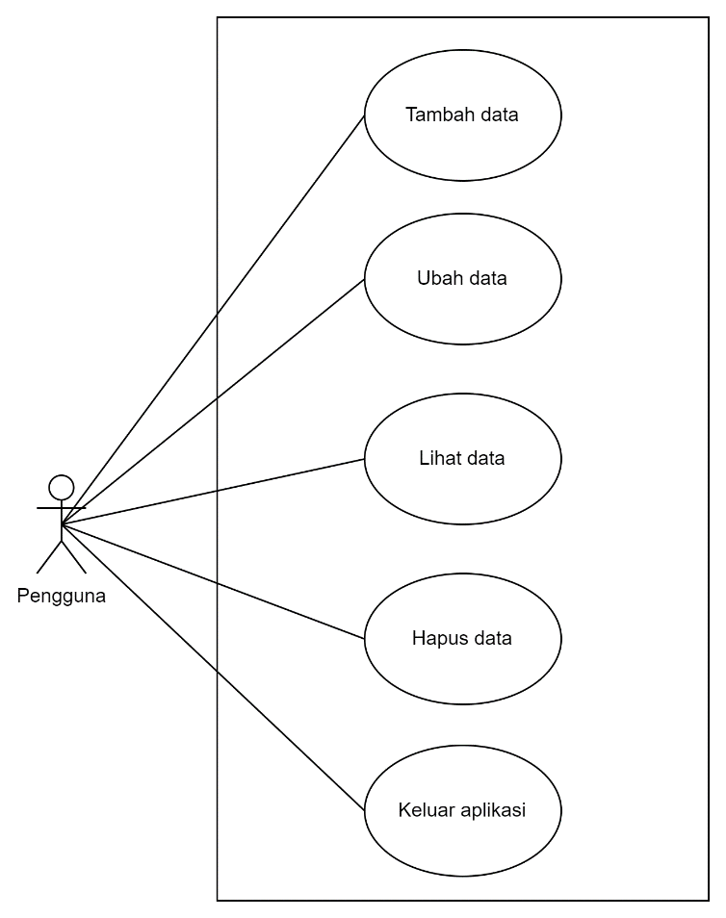

1. Class Diagram

